- recycle = ανακυκλώνω
- recycling = ανακύκλωση
- recyclable = ανακυκλώσιμος
- litter = σκουπίδια, απορρίμματα / ρίχνω σκουπίδια
- litter bin = κάδος απορριμμάτων
- garbage (Am. E.) = σκουπίδια
- rubbish (Br. E.)= σκουπίδια
- glass = γυαλί
- aluminium = αλουμίνιο
- paper = χαρτί
- plastic = πλαστικό
Lesson 1: An ambitious class project
- ambitious = φιλόδοξος
- way = τρόπος
- save =σώζω
- protect = προστατεύω
- environment = περιβάλλον
- environmental = περιβαλλοντικός
- organize = οργανώνω, διοργανώνω
- hand out = give out = μοιράζω, διανέμω
- leaflet = φυλλάδιο (a printed sheet of paper, sometimes folded, containing information or advertising)
- brochure = φυλλάδιο (a small book or magazine containing pictures and information about a product or service)
- try out = δοκιμάζω
- action = δράση
- take action = ενεργώ, δρω, λαμβάνω μέτρα
- produce = παράγω

3 R’s
- reuse = ξαναχρησιμοποιώ
- reduce = μειώνω
- recycle = ανακυκλώνω
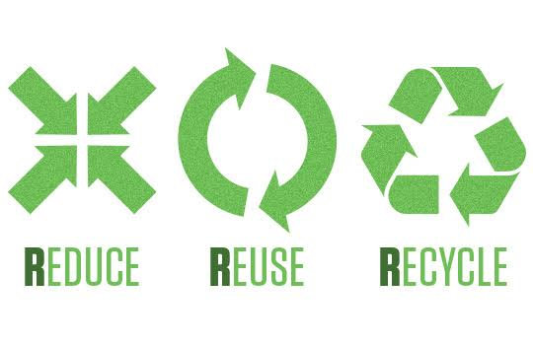

- re-chargeable batteries = επαναφορτιζόμενες μπαταρίες
- refreshments = αναψυκτικά
- package = συσκευασία
- environmentally friendly = φιλικός προς το περιβάλλον

- campaign = εκστρατεία, καμπάνια
- collect = μαζεύω, συγκεντρώνω
- used paper = χρησιμοποιημένο χαρτί
- bring = φέρνω
- manage to = πετυχαίνω, καταφέρνω
- keep = κρατάω
- ticket = εισιτήριο

- carry out = εκτελώ, πραγματοποιώ
- hold an exhibition = διοργανώνω μια έκθεση
- let someone know = γνωστοποιώ, ενημερώνω

